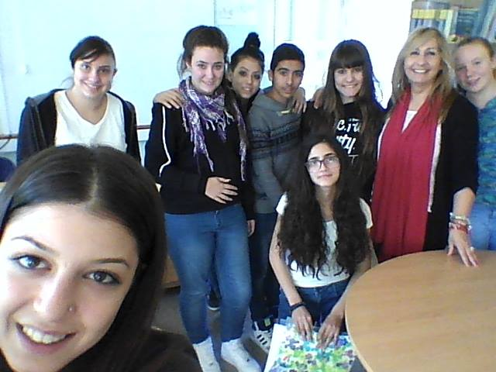

**Le bénévolat dans notre école!!!!**

* Des ateliers peinture.
* Des chansons francaises
* On se fait plaisir et on apporte volontairement ses compétences au service des autres et au service de l’école.

Programme Erasmus Plus KA2 !

ECOLES ECOLOGIQUES

* Au menu :
* Session SKYPE avec un groupe d’écoles européennes
* Présentation de films en français,
* Chansons françaises.
* Participation au concours panpaphiotte de l’Alliance Francaise de Paphos
* La Fête fut également l’occasion de réaffirmer l’amour de nos élèves pour la langue et la culture françaises.

**Chypre / décembre 2015**

Ce séminaire à Paphos a été l’occasion pour l’équipe de découvrir la ville, mais surtout son université et son collège Gymnasio Podemiou. Une très belle cérémonie d’accueil a été organisée dans l’école chypriote et a réuni plusieurs personnalités institutionnelles de la ville : la directrice de l’Institut français de Nicosie, le consul de France, le directeur de l’école et quelques universitaires



[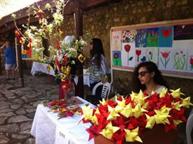](http://cymepa-schools.net/gymnasiopolemiou/%ce%b2%ce%ae%ce%bc%ce%b1-5/11112538_786616571406672_8184220282579690902_n/)[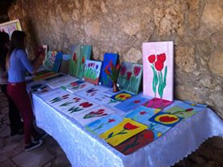](http://cymepa-schools.net/gymnasiopolemiou/%ce%b2%ce%ae%ce%bc%ce%b1-5/1907419_786614804740182_5926453994585024854_n/)

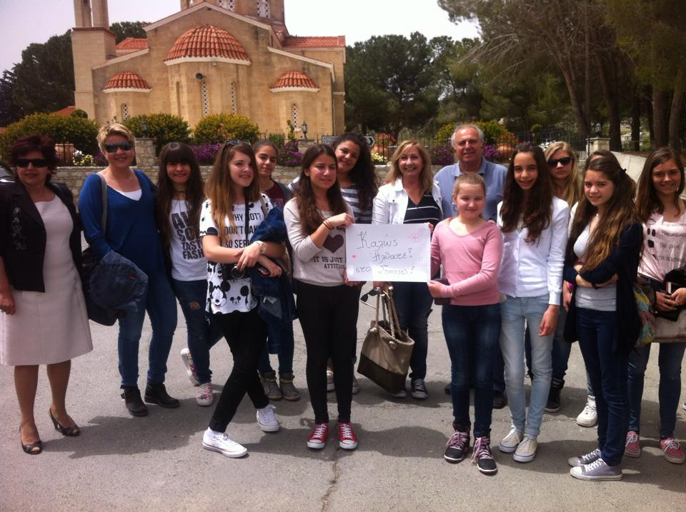

* **Un outil pour vivre ensemble.**
* **Le jumelage fut pour nos étudiants l’occasion parfaite, afin de partager des idées et des opinions mais aussi de** **créer des nouvelles amitiés et connaissances.**
* **Ce program nous a permis de démontrer la richesse de notre culture, de combattre la xénophobie et de promouvoir la diversité multiculturelle.**

LE JUMELAGE ENTRE ETABLISSEMENTS SCOLAIRES EUROPEENS

La Fête de la Francophonie

PARLONS FRANÇAIS

COLLEGE DE POLEMI

[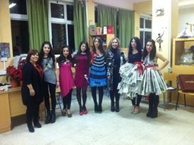](http://cymepa-schools.net/gymnasiopolemiou/%ce%b2%ce%ae%ce%bc%ce%b1-6/10846268_737479672987029_2862612113195227345_n-2/)[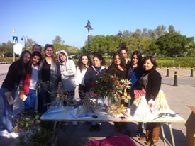](http://cymepa-schools.net/gymnasiopolemiou/%ce%b2%ce%ae%ce%bc%ce%b1-6/10733999_738285746239755_7782280963843054238_n/)

* La campagne: Noël écolo - On a utilisé du papier journal, des pages de magazines et de catalogues pour fabriquer nos décorations de Noël
* La campagne : *Donne une seconde vie à tes vêtements* - On a recyclé des vêtements et on les a présentés au défilé de notre école

